д.Михневичи (напротив ф**илиала № 7  «Сморгоньсиликато-бетон» ОАО «Красносельскстройматериалы»)**

**Памятный знак на месте гибели партизан отряда им. Фрунзе Т.Ковязы и В.Козела**

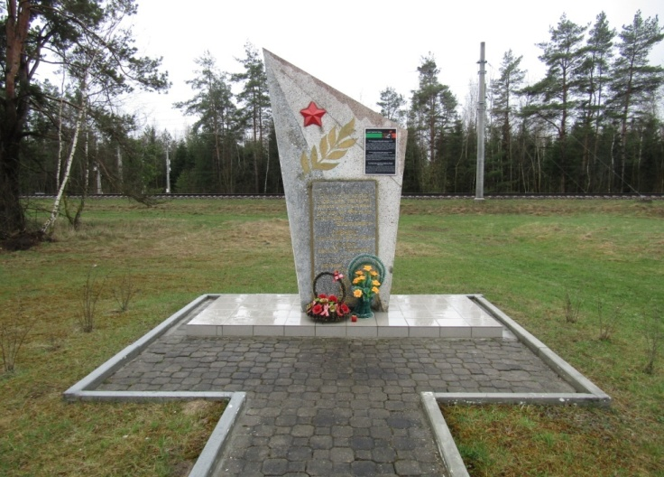

Им было семнадцать...

Кто из нас, въезжая в Молодечно, не замечал небольшой памятный знак перед силикатным заводом. По праздникам и памятным датам к памятнику возлагают живые цветы. Это одно из памятных мест Сморгонщины, связанное с историей Великой Отечественной войны. Надпись на памятнике гласит:

«На этом месте 26 июня 1944 года комсомольские партизаны Брнгады н.м. Буденного Ковязо Анатолий Игнатьевич, Козел Василий Сндоровнч. Вечная слава героям!».

В то время мальчишкам, партизанам-подрывникам отряда имени Фрунзе бригады Будзеного было по 17 лет. Вася Козел из села Рудня, Толя Кавьяз из села Ардея. Перед молодыми партизанами была поставлена задача подорвать фашистский эшелон. Но подойти к железноной дороге было очень сложно - практически невозможно.

По шоссе постоянно двигалась немецкая техника, мотоциклисты и пехота. При отступлении фашисты особенно внимательно следили за железнодорожными путями, местами подходы к путям были заминированы. Но все же группа из восьми подрывников во главе с партизаном Дуевым вышла на задание. Место подхода было выбрано заранее. Дуев и пятеро партизан попали в засаду, а Вася Козел и Толя Кавьзо доползли до железной дороги. Они уже пересекли шоссе и приближались к рельсам. И вдруг раздался мощный взрыв: то ли храбрые партизаны наступили на фашистскую мину, то ли взорвалась их собственная, самодельная мина. Так погибли юные партизаны Вася Козел и Толя Кавязо. В 1980-х годах на месте их гибели был установлен памятный знак.